Экспериментальные исследования по определению устойчивости к накоплению остаточных деформаций щебеночно-мастичных асфальтобетонов ЩМА-11 приготовленных на гармонизированных составах

Д.С. Черных, С.В. Горелов, А.А. Пасечников, В.В. Чибирков
Донской государственный технический университет, Ростов-на-Дону
Аннотация: В статье представлены исследования по определению устойчивости к накоплению остаточных деформаций асфальтобетонов ЩМА-11 на приборе динамических испытаний (ПДИ) показано преимущество данных асфальтобетонов над щебеночно-мастичным асфальтобетоном ЩМА-10 по ГОСТ 31015.
Ключевые слова: асфальтобетон, щебеночно-мастичная асфальтобетонная смесь, зерновой состав, сито, фракция, остаточные деформации.

Как показывает практика, в процессе длительной эксплуатации при постоянном увеличении большегрузных автомашин в транспортном потоке асфальтобетонные слои покрытия достаточно быстро теряют свои эксплуатационные характеристики, что напрямую связано с процессом накопления остаточных деформаций.
Одним из наиболее действенных способов продления срока службы асфальтобетонного покрытия является устройство шероховатых покрытий из щебеночно-мастичных асфальтобетонных смесей (ЩМАС). Как показывает опыт, щебеночно-мастичный асфальтобетон (ЩМА) имеет значительные экономические и технические преимущества по сравнению с обычными типами асфальтобетона для дорожных покрытий, объединяя комфорт движения и долговечность.
В рамках работы [1] были разработаны и запроектированы зерновые составы асфальтобетонных смесей ЩМАС-11 с использованием сит с круглой и квадратной ячейкой и минеральных материалов соответствующих фракций, приготовленные, на их основе, асфальтобетонные образцы показали высокие физико-механические характеристики и обладают высокой стабильностью свойств.
Для оценки устойчивости разработанного материала к накоплению остаточных деформаций в работе были проведены испытания на приборе ПДИ (патент РФ № 152287, регистрационный № 54987-13). Прибор был разработан с целью проведения испытаний дорожно-строительных материалов в ГК «Автодор». Он позволяет проводить лабораторные исследования устойчивости различных материалов дорожного покрытия к динамическому воздействию нагрузки. Общий вид испытательного стенда представлен на рис. 1.
Данный испытательный стенд позволяет проводить экспериментальные исследования дорожно-строительных материалов с частотой приложения нагрузки от 1 до 23 Гц и диапазоном нагрузок 50-1000 кг, при температуре до 60 ºС. Полученные с использованием прибора данные позволят адекватно оценивать устойчивость дорожно-строительных материалов к динамическому воздействию автотранспортных средств, приближенных к реальным условиям эксплуатации дороги, с целью дальнейшего использования полученных результатов при прогнозировании накопления остаточных деформаций в элементах дорожных конструкций.
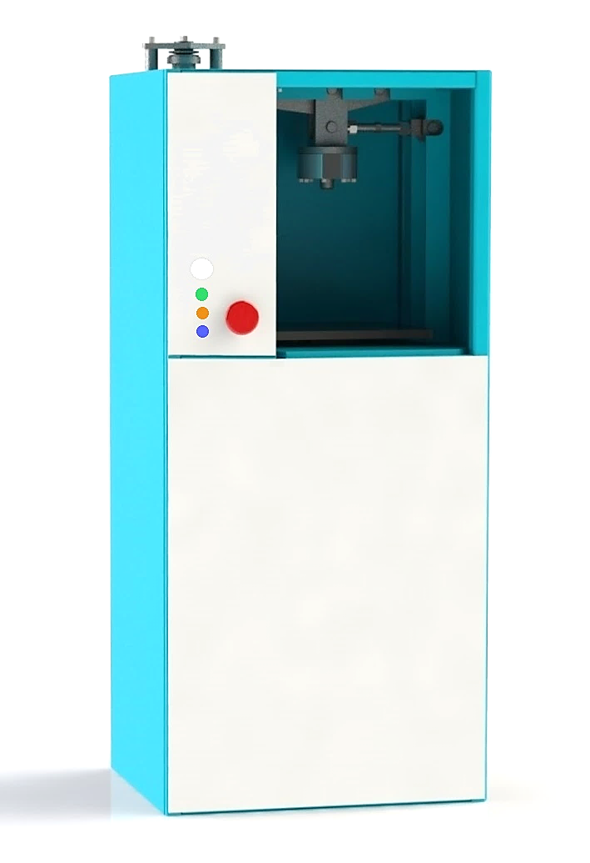
Рис. 1 - Общий вид прибора динамических испытаний
Стенд обеспечивает испытание образцов материалов диаметром до 250мм и высотой до 149мм. Для испытания образцов предусмотрена форма для бокового обжатия, в которую помещается образец при испытании.
Для испытания материалов при различных температурных режимах сконструирована специальная температурная камера, позволяющая поддерживать заданную температуру. Часть камеры сделана из прозрачного пластика для визуальной оценки состояния образца во время испытания.
В ходе эксперимента с помощью программы на ЭВМ фиксировалось число приложений нагрузки, а датчики линейных перемещений контролировали изменение глубины погружения штампа. На рис. 2-4 представлены графики деформирования образцов из разработанных смесей ЩМА-11 и ЩМА-10 по ГОСТ 31015 при испытаниях на накопление остаточных деформаций под воздействием динамических нагрузок.
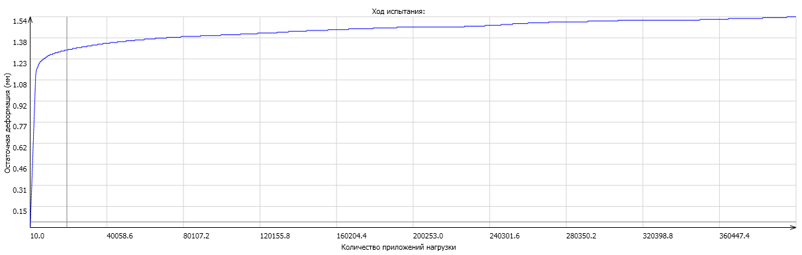
Рис. 2 - График деформирования образца из ЩМА-11 с использованием узких фракций минеральных материалов по нормативам таможенного союза
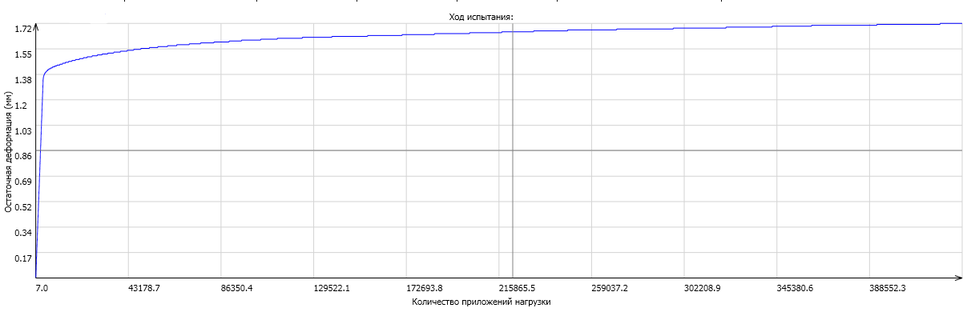
Рис. 3. - График деформирования образца из ЩМА-11 с использованием фракций минеральных материалов по ГОСТам РФ
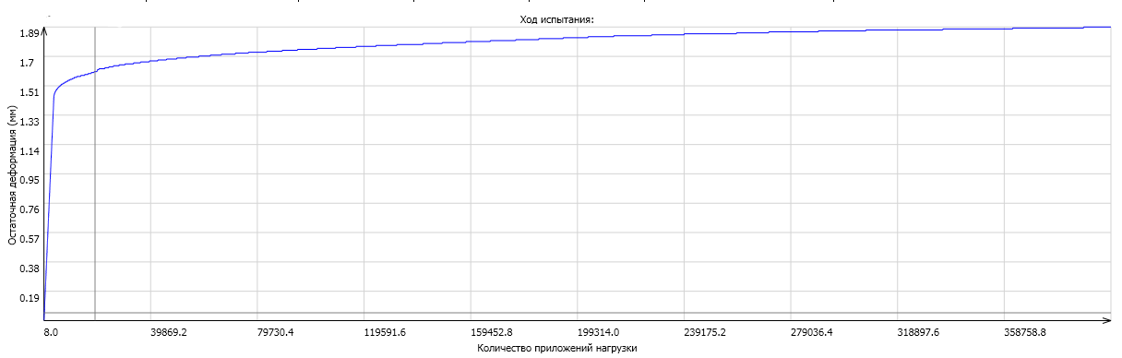
Рис. 4. - График деформирования образцов из ЩМА-10 по ГОСТ 31015-2002
Анализируя полученные результаты можно сделать вывод о том, что наибольшую устойчивость к накоплению остаточных деформаций показал разработанный состав ЩМА-11 с использованием узких фракций минеральных материалов, так величина его деформации на 10% меньше чем у разработанного состава ЩМА-11 с использованием стандартных фракций минеральных материалов и на 18% меньше чем у ЩМА-10 приготовленного по ГОСТ 31015-2002. В свою очередь величина деформации ЩМА-11 с использованием стандартных фракций минеральных материалов на 9% меньше чем у ЩМА-10 приготовленного по ГОСТ 31015.
Таким образом, приведенные выше результаты испытаний подтверждают зависимости, описанные в работе [1], полученные с помощью установки УК-1 и говорят о высокой устойчивости разработанных составов ЩМА-11 к накоплению остаточных деформаций и образованию пластической колеи.
Литература
- Черных Д.С., Строев Д.А., Батиров С.А. Гармонизация требований европейских норм к гранулометрическому составу SMA-11(ЩМА-11) c учетом требований российских стандартов // Инженерный вестник Дона, 2016, №3 URL: ivdon.ru/ru/magazine/archive/n3y2016/3712.
- Grätz B. Langzeitwirkung von dűnnen Schichten bezűglich der Erhaltung relevanter Oberflächenmerkmale // Bitumen. 1998. №2. pp. 67-70.
- Arand W. Prognostizierung des Haftverhaltens von Asphalten mittels Spaltzugfestigkeitsabfall // Asphalt (BRD). 1998. №6. pp. 18-19.
- Нормы на асфальтобетон 2011: Совещательная комиссия по покрытиям PANK ry (Финляндия). С-П.: Петербург-Дорсервис, 2011. 138 с.
- ZTV Asphalt-StB 07 Дополнительные технические условия договора и положения для строительства дорожных одежд с асфальтобетонным покрытием проезжей части. М.: Стандартинформ, 2007. 74 с.
- Арутюнов В. Новые технологии в дорожном строительстве // Автомобильные дороги. 2001. №2. С. 44-46.
- Гладков В.Ю. Макрошероховатые слои дорожных покрытий из битумоминеральных открытых смесей (БМО) // Автомобильные дороги. 2001. №1. С. 1-14.
- Иваньски М., Урьев Н.Б. Асфальтобетон как композиционный материал. М.: Техполиграфцентр, 2007. 668 с.
- Руденский А.В. Дорожные асфальтобетонные покрытия. М.: Транспорт, 1992. 254 с.
- Черных Д.С., Строев Д.А., Задорожний Д.В. и др. Оценка влияния количества асфальтогранулята и технологии его подачи на свойства приготавливаемых асфальтобетонных смесей // Инженерный вестник Дона, 2013, №4 URL: ivdon.ru/ru/magazine/archive/n4y2013/2197.

References
- Chernykh D.S., Stroev D.A., Batirov S.A. Inženernyj vestnik Dona (Rus), 2016, №3 URL: ivdon.ru/ru/magazine/archive/n3y2016/3712.
- Grätz B. Langzeitwirkung von dűnnen Schichten bezűglich der Erhaltung relevanter Oberflächenmerkmale. Bitumen. 1998. №2. pp. 67-70.
- Arand W. Prognostizierung des Haftverhaltens von Asphalten mittels Spaltzugfestigkeitsabfall. Asphalt (BRD). 1998. №6. pp. 18-19.
- Normy na asfal'tobeton 2011: Soveshchatel'naya komissiya po pokrytiyam PANK ry (Finlyandiya) [Specifications for asphalt 2011: Advisory commission on pavements PANKry, (Finland)]. S-P.: Peterburg-Dorservis, 2011. 138 p.
- ZTV Asphalt-StB 07 Dopolnitel'nye tekhnicheskie usloviya dogovora i polozheniya dlya stroitel'stva dorozhnykh odezhd s asfal'tobetonnym pokrytiem proezzhey chaste [Additional technical terms of contract and regulations for the construction of road pavements with asphalt concrete pavement roadway]. M.: Standartinform, 2007. 74 р.
- Arutyunov V.М. Avtomobil'nye dorogi. 2001. №2. pp. 44-46.
7. Gladkov V.Y. Avtomobil'nye dorogi. 2001. №1. pp. 1-14.
8. Ivan'ski M., Ur'ev N.B. Asfal'tobeton kak kompozitsionnyy material [Asphalt as a composite material]. M.: Tekhpoligraftsentr, 2007. 668 p.
9. Rudenskiy A.V. Dorozhnye asfal'tobetonnye pokrytiya [Road asphalt pavement]. M.: Transport, 1992. 254 p.
10. Chernykh D.S., Stroev D.A., Zadorozhniy D.V. i dr. Inženernyj vestnik Dona (Rus), 2013, №4 URL: ivdon.ru/ru/magazine/archive/n4y2013/2197.

